** **

**ZÁRÓDOLGOZAT**

Miskolc

2024.

Miskolci SZC Kandó Kálmán Informatikai Technikum

Miskolci Szakképzési Centrum

SZOFTVERFEJLESZTŐ- ÉS TESZTELŐ TECHNIKUS SZAK

ZÁRÓDOLGOZAT

Webshop

online vásárló program

**Készítette:**

**Gera László, Thurzó Bence, Szegedi Zsolt**

**Tartalomjegyzék**

**Előszó………………………………...3**

**Programozási nyelvek**

**és technologiák……………………………...4**

**Mysql………………………………..4**

**Az adatbázis fogalma………………4**

**Mi az sql?.....................................................5**

**PHPADMIN és XAMPP………………6,7**

**HTML…………………………………..8**

**CSS…………………………………………9**

**Bootstrap……………………………….10**

**React…………………………………….11**

**Hogy működik a react? …………………12**

**Miért kedvelik?…………...........................12**

**DOM………………………………….13,14**

**Backend……………………………….15**

**API……………………………………….15**

**ASP.NET…………………………………16**

**Backend Feladata………………………..17**

**Trello…………………………………….18**

**Felhasználói dokumentáció…………19**

**Főoldal……………………………………….20**

**Regisztráció…………………………………..20**

**Rendelés…………………………………………..21**

**Források…………………………………………..22**

**Előszó**

Nem volt nehéz kitalálni, mi is lesz a vizsga projektünk, mivel a mai világ elsődleges és legkényelmesebb vásárlási lehetősége bármelyik webshop. A rendkívül traumatikus COVID helyzet óta pedig elsődleges, bármilyen bevásárlást is nézünk, igazából már nem létezik olyan dolog, amit ne tudnánk online megvásárolni, legyen szó gyógyszerekről, kenyérről, vagy éppen egy autó alkatrészről, vagy kerti öntözőrendszerről.

Csapatunk tagja hozta az ötletet, hogy ne a szokványos étel -vagy ital és ruha webshopot készítsünk, hanem egy kertészettel foglalkozó webáruházat, mivel picit eltér a megszokottól.

De hogy is születik meg egy ilyen ötlet? Ebben a dokumentációban is erről lesz szó, hogy milyen eszközökkel, és milyen felépítéssel születik meg az ötlettől a kész és használható formája ennek a webáruháznak.

Többféle technológiából és programnyelvvel dolgoztunk a projektünk elkészítése alatt, ezeket fogjuk elsőkörben bemutatni most.

***Programozási nyelvek és technológiák***

MySQL adatbázis (Database)

**Az adatbázis fogalma**

Az adatbázis megtervezésével kezdtük a projektet, de mi is az adatbázis?

Az adatbázis strukturált információk vagy adatok szervezett gyűjteménye, amelyeket jellemzően elektronikusan, számítógépes rendszerben tárolnak. Az adatbázisokat általában [adatbázis-kezelő rendszer (DBMS-az a rendszer mely összekapcsolja az adatbázist a végfelhasználóval és kezelni tudják az adatokat benne)](https://www.oracle.com/hu/database/what-is-database/#WhatIsDBMS) vezérli. Az adatokat és az adatbázis-kezelő rendszert, valamint a hozzájuk kapcsolódó alkalmazásokat együttesen adatbázis-rendszernek nevezzük, amit gyakran csak „adatbázis”-ként rövidítünk.

A ma használatos leggyakoribb adatbázis-típusokban az adatok jellemzően táblák soraiba és oszlopaiba vannak rendezve, ami megkönnyíti az adatok feldolgozását és lekérdezését. Az adatok így könnyen elérhetők, kezelhetők, módosíthatók, frissíthetők, ellenőrizhetők és rendszerezhetők. A legtöbb adatbázis strukturált lekérdezőnyelvet (SQL) használ az adatok írására és lekérdezésére

**Mi az SQL? (Strukturált lekérdező nyelv)**

Az SQL egy olyan programozási nyelv, amelyet szinte minden [relációs adatbázis](https://www.oracle.com/hu/database/what-is-database/#relational)­­** használ az adatok lekérdezésére, kezelésére és meghatározására, valamint a hozzáférés vezérlésére. Az SQL-t az IBM fejlesztette ki az 1970-es években az Oracle jelentős közreműködésével, ami az SQL ANSI-szabvány bevezetéséhez vezetett, majd az SQL számos kiterjesztése követte olyan vállalatoktól, mint az IBM, az Oracle és a Microsoft. Bár az SQL ma is széles körben használatos, új programozási nyelvek is kezdenek megjelenni.

**\*\* relációs adatbázis:** A relációs adatbázisokban az elemek oszlopokkal és sorokkal rendelkező táblákba vannak rendezve. A relációs adatbázisok technológiája biztosítja a strukturált információk elérésének leghatékonyabb és legrugalmasabb módját. Az 1980-as évektől kezdték meg uralkodásukat a piacon, mai napig is ez a legismertebb és leghasználtabb típusa, ettől független rengeteg másik fajtája is van

(pl: objektumorientált adatbázisok ,elosztott adatbázisok , felhőalapú adatbázisok) , de a mai programozási piac és nyelvek a relációs adatbázissal dolgoznak túlnyomó részt.



**A mi SQL-ünk**

**PHPMYADMIN**

**és a XAMPP**

Mi a projektünkhöz a PHPMYADMIN nevezetű adatbázis kezelő szoftvert használjuk. A működéséhez szükségünk van a XAMPP nevezetű control panelre.

***Mi az a XAMPP?***

Mondhatnánk hogy öt értelmetlen betű egymás mellé téve de nem az.

A XAMPP egy ingyenes nyílt forráskódú webszerver szoftvercsomag, mely képes értelmezni a PHP-t és főbb alkotóeleme az SQL. Enélkül a felületet nem tudjuk elérni, fontos hogy startoljuk az Apache-t először, utána a MySQL-t, és az Admin gombra kattintva érhetjük el a phpmyadmin felületét.

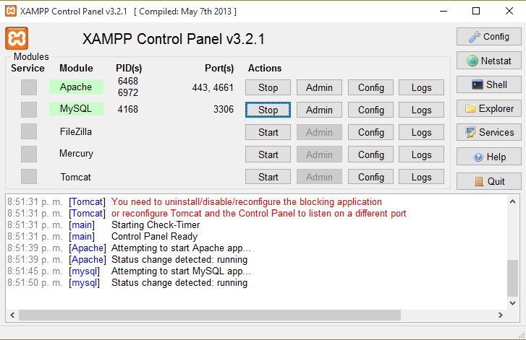

A PHPMYADMIN a XAMPP-hoz hasonlóan egy nyílt forráskódú, és ingyenes webes adminisztrációs eszköz, mely az egyik legnépszerűbb ilyen alkalmazás ami képes SQL adatokat kezelni.

Könnyen „hordozható” , mivel webes felületen működik , csak a szerver hozzáférés kell a használatához.

A felületen tudunk új adatbázist létrehozni, táblákat és listákat készíteni, fájlokat importálni és exportálni különböző fájlokként, összetett lekérdezéseket tudunk végrehajtani, adatkapcsolatokat és élő diagrammokat készíteni. SQL parancsokkal is végezhetjük ezeket, de egyszerűbb „kattintgatós” módszerrel is használhatjuk a felületet,ennek köszönhetően gyorsan és hatékonyan tudunk vele dolgozni.

Többféle operációs rendszerrel is együttműködik a felület, így nem kell aggódni ha nem windows felhasználók vagyunk, rengeteg linux disztribúcióval rendelkezik a program.

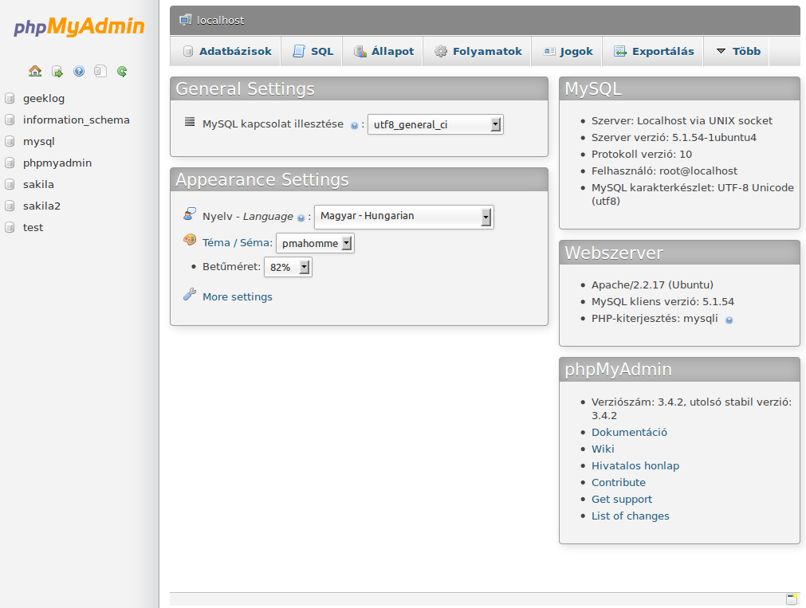

**HTML**

A HTML (HyperText Markup Language) egy olyan jelölőnyelv, amelyet első sorban webhelyek készítéshez használnak. Magyarul hiperszöveges jelőlőnyelvet jelent.

A HTML-el egy webhely szerkezetét, illetve tartalmát szokás meghatározni. Létrehozhatók vele például bekezdések, címsorok, táblázatok, elhelyezhetők képek, átméretezhetőek, szövegeket lehet vele alakítani

A HTML dokumentumoknak több részre oszlanak, attól függően, hogy az melyik részre utal. Az első zárójelben lévő kód kezdi, az utolsó pedig lezárja a parancsot.

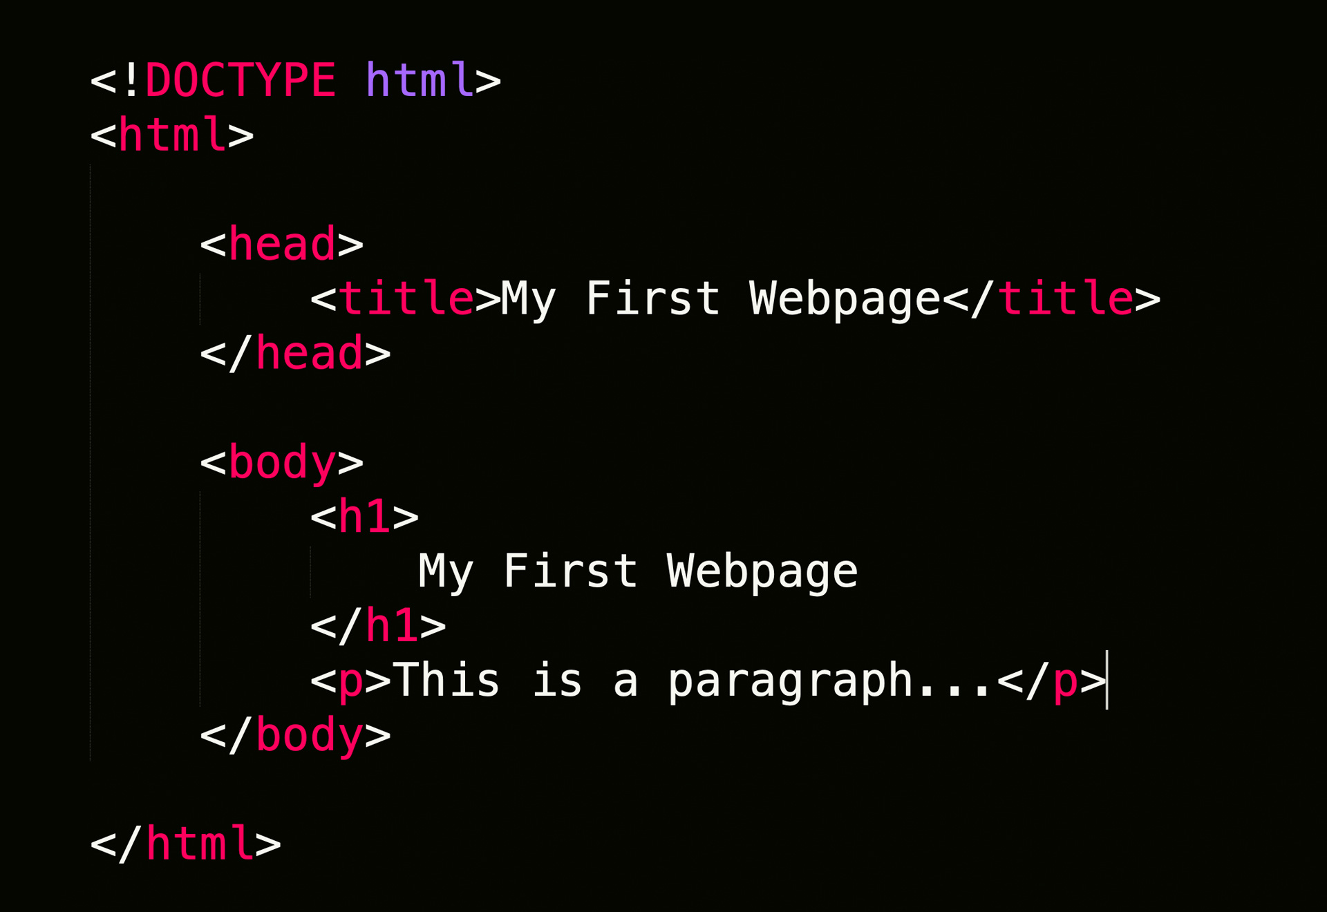

Fentebb látható kód a html lényegi részét mutatja be, a head a weboldal fejrésze, a title a weboldal címe, a body a weboldal „teste” amit böngészünk, illetve a h+bármilyen szám a címsort jelöli a p pedig bekezdést.

**CSS**

Cascading Style Sheets (CSS) a HTML különböző elemeinek a kinézetét és formáit határozhatja meg, többek között a bekezdések színét változtathajuk, tehát színezhetünk, vagy éppen betűtípusokkal játhszatunk, képeket és betűket méretezhetünk, margókat állíthatunk, lebegtethetünk, erősebbé vagy picit beolvadóbbá tehetjük a tartalmaz a HTML-en.

A CSS egy külön fájl, melyre a HTML-ben hivatkozhatunk

Három típusa van : külső CSS melyet külön fájlban kezelünk, belső ha csak az adott lapon szeretnél stílusokat változtatni, vagy a sorközi amikor csak a bekezdésnek vagy egy résznek szeretnéd a stílusát formálni.

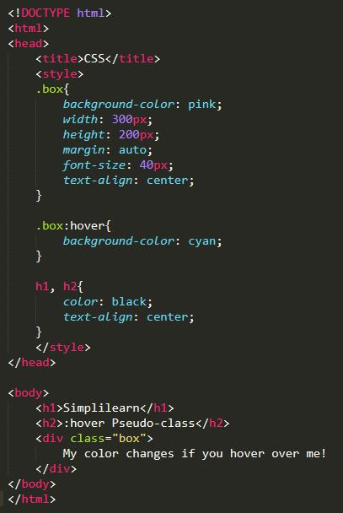

**Bootstrap**

A **Bootstrap** egy nyílt forráskodú keretrendszer a webes alkalmazások és weboldalak gyors és hatékony fejlesztéséhez. Elsősorban HTML, CSS és Javascript segítségével dolgozik, és előre elkészített sablonokat, stílusokat és komponenseket biztosít a webfejlesztőknek. Ennek eredményeként a Bootstrap lehetővé teszi a fejlesztők számára, hogy könnyen létrehozzanak reszponzív, jól kinéző és különböző eszközökön használható **webes alkalmazásokat és weboldalakat.**

A Bootstrap segítségével a fejlesztőknek nem kell minden egyes projekt esetén teljesen újraírniuk a kódot az alapvető funkciókhoz és elrendezésekhez. Ehelyett a Bootstrap **sablonok és komponensek** széles választékát kínálja, amelyek egyszerűen testreszabhatóak és kombinálhatóak az adott projekt igényeinek megfelelően. Ez jelentősen **felgyorsíthatja a fejlesztési folyamatot**és lehetővé teszi a konszolidált, egységes megjelenésű weboldalak létrehozását.

Jelenleg a legfrissebb verziója a Bootstrap 5. Rendkívül gyors és hasznos mivel több elemet is létre tudunk hozni kevesesbb idő alatt, ettől független a bootstrap önmagában nem működik, html és css ugyanúgy szükséges hozzá.

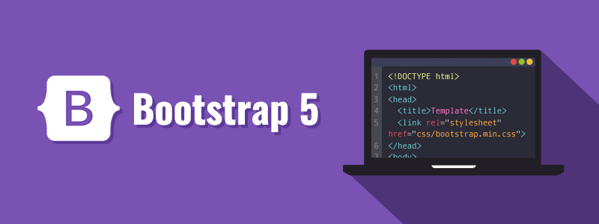

**React (webes frontend)**

Jelenleg a legnépszerűbb , és több interneten található adat alapján véve egyszerűbb és kényelmesebb mint egyéb programozási nyelv (Angulart hozzák többen erre példának, mivel az is egy elterjedt nyelv.)

Első körben a typescriptet kell megismernünk, mivel a React egy typescript nyelvű könyvtár. A typescript egy objektum-orientált programozási nyelv, mely a Javascript egy bővített és tovább gondolt változata. A TypeScript olyan, más nyelvekből ismert gyakori fogalmakat ad hozzá a JavaScripthez, mint például osztályok, interfészek, generikusság, és (opcionális) statikus típusosság, ezáltal sokkal nagyobb eszköztárral rendelkezik és lehetőséggel.

A React először a Facebook házon belüli projektje volt, majd

2013-ban tették nyílt forráskódúvá.

A ReactJS alkalmazása egy egyre növekvő görbét mutat, mivel egyre többen ismerik fel az előnyeit. Különböző startup-ok és már működő cégek is átveszik a technológiát. Ennek egyik oka, hogy a React egy olyan könyvtár, amely különösen segítségünkre van a one-page online alkalmazások front-end felületeinek összerakásában és létrehozásában, illetve kihasználja a virtuális DOM erejét.



### ****Hogy működik a React?****

A ReactJS segítségével épített alkalmazások az egyszeri újrafelhasználhatóság elvét alkalmazzák. Ez arra az elvre épül, hogy a weboldalak és alkalmazások komponensekből, egyirányú folyamattal épüljenek fel.  A Reactben létezik az állapotok és a megváltoztathatatlanság fogalma. A szülő és a gyermek komponensek tekintetében a komponensek szigorú hierarchiával rendelkeznek. A React esetében egy komponens egy meglévő kódrészlet, amely megírása a tiszta kód (Clean Code) elvén alapult.

### ****Miért kedvelik a fejlesztők a Reactot?****

A React több lehetőséget nyit meg a szoftverfejlesztő szakemberek előtt, mint egy másik keretrendszer. Egyszerűbbnek és kényelmesebbnek találják, mint az Angular-t. A könyvtár szinte teljes cselekvési szabadságot biztosít, és kiváló minőségű felületet hoz létre bármilyen alkalmazáshoz.

* A React.js lehetővé teszi a könnyű fejlesztést és a kevésbé bonyolult elemekről a nehezebbekre való "áttérést".
* A React kód mind front-end, mind back-end komponenseknél alkalmazható - a könyvtár különböző eszközkészletekkel együtt használható robusztus, bonyolult alkalmazások építéséhez is.
* A React segítségével a fejlesztők egy-egy komponenst a többitől függetlenül módosíthatnak.
* Nincsenek követelmények. A React nem ír elő semmilyen követelményrendszert, így a fejlesztők teljes szabadságot kapnak a konkrét igényeknek megfelelő stack létrehozásában.
* Deklaratív programozás. Miután a fejlesztő beállítja a felületi elemek kinézetét meghatározó adatokat, a beállított paramétereket követve a könyvtár reagál az ezeken a komponenseken bekövetkező változásokra.
* Tanuld meg egyszer, programozz bárhova. A Facebook vállalati szlogenje utal arra, hogy a webes, mobil és cross-platform felhasználói felületek egyaránt használhatók ugyanazzal a React kóddal.

**Dokumentum Objektum Model**

**(DOM)**

A **Dokumentum Objektum Modell** (**Document Object Model** / **DOM**) egy platform - és nyelvfüggetlen standard objektummodell, amely a HTML, XHTML, XML, valamint rokon formátumaiknak a szerkezetét és az objektumaikkal történő interakciókat modellezi. A DOM egymással gyerek-szülő kapcsolatban álló objektumok rendszere. A dokumentum tartalmát, illetve a dokumentum valamennyi összetevőjét magában foglalja. A beépített objektumok kezelése böngészőnként eltérő lehet, továbbá plusz tulajdonságok is lehetnek különböző böngészők esetén.

Az 1994-ben alapított [World Wide Web Consortium](https://hu.wikipedia.org/wiki/World_Wide_Web_Consortium), amely [nyílt szabványokat](https://hu.wikipedia.org/wiki/Ny%C3%ADlt_szabv%C3%A1ny) támogat a világháló számára, összehozta a Netscape Communications-t, a Microsoft-ot és más cégeket, hogy kifejlesszenek egy szabványt a webböngészőkben használatos szkript nyelvek számára, így alakult ki az „[ECMAScript](https://hu.wikipedia.org/wiki/ECMAScript)”. A szabvány első verziója 1997-ben látott napvilágot.

Az ECMAScript megjelenése után a W3C elkezdett dolgozni a DOM szabványosításán. A kezdeti eredmények voltak az ún. „**DOM Level 1**”, amelyet 1998 végén terjesztett elő a W3C. Ez a verzió már teljes modellt biztosított a teljes HTML és XML  dokumentum számára, beleértve a dokumentumok bármely részének megváltoztatásához szükséges eszközöket is.

2000 végén jelent meg a **DOM Level 2**. Bevezette a getElementById funkciót, valamint az eseménymodellt, és támogatta az [XML névtereket](https://hu.wikipedia.org/wiki/WS-Coordination#XML_n%C3%A9vt%C3%A9r) és a CSS-t.

A **DOM Level 3** (a DOM specifikáció jelenlegi kiadása) 2004 áprilisában jelent meg. Ez a verzió immár támogatja az [XPath](https://hu.wikipedia.org/wiki/XPath)-t és a billentyűzet [eseménykezelését](https://hu.wikipedia.org/w/index.php?title=Esem%C3%A9nykezel%C3%A9s&action=edit&redlink=1), valamint egy interfészt a dokumentumok XML-lé [szerializációjához](https://hu.wikipedia.org/w/index.php?title=Szerializ%C3%A1ci%C3%B3&action=edit&redlink=1).

2005-re a W3C-féle DOM nagy része jól támogatottá vált az átlagos ECMAScript támogatással rendelkező webböngészők, mint a [Microsoft Internet Explorer 6](https://hu.wikipedia.org/wiki/Internet_Explorer#verzi%C3%B3k), az [Opera](https://hu.wikipedia.org/wiki/Opera_(webb%C3%B6ng%C3%A9sz%C5%91)), a [Safari](https://hu.wikipedia.org/wiki/Safari_(webb%C3%B6ng%C3%A9sz%C5%91)), valamint a [Gecko](https://hu.wikipedia.org/wiki/Gecko)-alapú böngészők, mint a [Mozilla Firefox](https://hu.wikipedia.org/wiki/Mozilla_Firefox), a [SeaMonkey](https://hu.wikipedia.org/wiki/SeaMonkey) és a [Camino](https://hu.wikipedia.org/wiki/Camino) körében.

Mivel a DOM mindkét irányú navigációt támogatja (szülő és az előző testvér felé is) és lehetővé teszi a változtatást tetszőleges helyen, az implementációban pufferelni kell a beolvasott dokumentumot (vagy annak értelmezett részét). Ebből következik, hogy a DOM leginkább olyan alkalmazások kezelésére alkalmas, ahol ismételt és nem szekvenciális sorrendű hozzáférés történik a dokumentumhoz.

A webböngészők rendszerint a DOM-hoz hasonló belső modellt használnak a dokumentumok (például egy HTML oldal) megjelenítéséhez. A DOM API-kat weboldalak, illetve egyes részeik JavaScript kódból történő vizsgálására, vagy módosítására is használják. Más szóval, a Dokumentum Objektum Modell az a mód, ahogyan a JavaScript látja a webböngésző állapotait és az általa megjelenített HTML oldalt.

Amikor egy böngésző megjelenít egy HTML oldalt, akkor legelőször betölti az oldalt a web-szerverről, majd értelmezi a jelöléseit (pl. HTML) és létrehozza a modellt a memóriában tárolt DOM formájában.

Minden dokumentum csomópontjai fa struktúrába vannak szervezve, ezt hívjuk DOM fának. A legfelső csomópont a DOM fában a **Dokumentum** (**Document**) objektum. Minden csomópont tetszőleges számú - nulla, vagy több - gyerekkel rendelkezhet.(Dom fa példa)

|-> Elem *(Element)* *(pl. <html>)*

|-> Elem *(Element)* *(pl. <body>)*

|-> Elem *(Element)* *(pl. <div>)*

|-> *szöveges tartalom*

|-> Horgony *(Anchor)*

|-> *szöveges tartalom*

|-> Űrlap (Form)

|-> Szövegdoboz *(Text-box)*

|-> Szövegmező *(Text Area)*

|-> Rádió gomb *(Radio Button)*

|-> Jelölőnégyzet *(Check Box)*

|-> Select

|-> Gomb

**Backend**

**(Web API ,ASP.NET CORE)**

**Az API jelentése és felhasználása**

Az API az angol Application Programming Interface rövidítést takarja, amit magyarra alkalmazásprogramozási felületnek fordíthatunk. Egyáltalán nem számít új találmánynak, hiszen már jóval a személyi számítógépek megjelenése előtt is létezett. Ekkor azonban még csak lokálisan, egy-egy szerveren látott el különféle feladatokat. Az internet elterjedésével vált az API igazán megkerülhetetlenné nagyjából a 2000-es évek közepetáján.

Kicsit konyhanyelvebben megfogalmazva: az API teszi lehetővé, hogy a szoftverek egymás között kommunikáljanak, adatot cseréljenek, módosítsanak vagy előhívjanak egyes funkciókat. Fontos, hogy az API nem egy programozási nyelv, és nem is korlátozódik egyetlen nyelvre. Bármilyen programozási nyelven létrehozható és alkalmazható – és kismillió féle programban és appban használható.

ézzük először fejlesztői szemszögből az API előnyeit. Nos, az alkalmazásprogramozási interfész egyszerűbbé teszi a munkájukat, és rengeteg időt megspórol nekik. Nem kell minden funkciót az alapoktól saját kezűleg megírniuk: egyszerűen csak használhatnak egy már elkészült API-t. Mondani sem kell, hogy ez jelentősen felgyorsítja a fejlesztési folyamatokat.

Az sem elhanyagolható, hogy az API által jobb felhasználói élményt biztosíthatnak. Lehet, hogy néhány fejlesztés nem kerülne be a programba, ha egyedileg kéne létrehozni, egy API-val azonban mindez nem jelent akadályt. Végül a fejlesztőknek könnyebbséget jelent, hogy az API platformfüggetlen, azaz bármilyen környezetbe, operációs rendszerbe integrálhatják.

Ami pedig a felhasználókat illeti, az API az ő életüket is jelentősen megkönnyíti, és ezt a cégünknél is kiaknázhatjuk. A felhasználók ugyanis nem szeretnek tucatnyi programot használni és megnyitogatni. Az API-val elérhetjük, hogy egy helyen, például a weboldalunkon érjenek el számos funkciót. Már említettük, hogy bejelentkezhetnek közösségi média fiókjukkal vagy fizethetnek külső alkalmazással.

Az API-val ezen túl arra is lehetőségünk nyílik, hogy valós raktárkészlet-információkat biztosítsunk az érdeklődőknek vagy éppen arra, hogy időpontot foglaljanak a Google Naptár segítségével – és a lefoglalt időpont azonnal bekerüljön a személyes naptárukba. Ha pedig egy ügyfél csetelni szeretne velünk, egy API támogatásával ezt megteheti az oldalunkon elérhető WhatsApp vagy Messenger használatával.

**ASP.NET**

Az **ASP.NET** egy [nyílt forráskódú](https://hu.wikipedia.org/wiki/Ny%C3%ADlt_forr%C3%A1sk%C3%B3d%C3%BA_szoftver), [szerveroldali](https://hu.wikipedia.org/wiki/Szerver) [webalkalmazás](https://hu.wikipedia.org/wiki/Webalkalmaz%C3%A1s)-keretrendszer, amelyet webfejlesztésre terveztek dinamikus [weboldalak](https://hu.wikipedia.org/wiki/Weblap) előállítására. A [Microsoft](https://hu.wikipedia.org/wiki/Microsoft) fejlesztette ki, hogy lehetővé tegye a [programozóknak](https://hu.wikipedia.org/wiki/Szoftverfejleszt%C5%91) dinamikus webhelyek, alkalmazások és szolgáltatások létrehozását. A név az Active Server Pages Network Enabled Technologies rövidítése.

Először 2002 januárjában adták ki a .NET-keretrendszer 1.0-s verziójával, és a Microsoft Active Server Pages (ASP) technológiájának utódja. Az ASP.NET a Common Language Runtime-ra (CLR) épül, lehetővé téve a programozók számára, hogy ASP.NET kódot írjanak bármely támogatott .NET nyelv használatával. Az ASP.NET [SOAP](https://hu.wikipedia.org/wiki/SOAP) kiterjesztési keretrendszer lehetővé teszi az ASP.NET összetevők SOAP üzenetek feldolgozását.

Az ASP.NET utódja az ASP.NET Core. Ez az ASP.NET újbóli megvalósítása moduláris webes keretrendszerként, más keretrendszerekkel, például az Entity Frameworkkal együtt.

**A backend feladata**

A backend a hátsó, felhasználónak szempontból láthatatlan de a programokban fontos és tényleges számításokat végző része.

Feladata a frontend felől érkező adatok gyors feldolgozása , és az eredmények visszajuttatása a frontendnek, de szerver és kliens kapcsolatot is a backend működteti, illetve az adatbázis feldolgozását, és az adatok megfelől védelmi tárolásáért és módosításaiért is a backend felelős.

A backendben végpontokat írunk, ahol az információk cserélődnek, illetve az adatbázisban való módosítást, melyet a frontendtől kap végzi el, például mentés, törlés,vagy éppen hogyan kerül előhívva az adott információ.Emellett változtatásokat és frissítéseket kell kezelni , illetve törekedni az optimális teljesítményre, hogy minnél gyorsabban dolgozza fel egymás között az információt a frontenddel.

**Trello**

Ahhoz, hogy minnél egyszerűbb legyen a közös munkánk,és a folyamatok nyomon követése, a Trello-t hívtuk segítségül.

Könnyedén használható felület, ahol munkateret hozhatunk létre, azon belül pedig táblákat, illetve listákat készíthetünk.

Ezzel a technológiával követtük nyomon magunkat, hogy hol tartunk, mi az amit szeretnénk, mi az ami épp megvalósítás alatt van , illetve mi az amivel már készen vagyunk és fellélegezhetünk.

A Scrum módszertan elvei alapján próbáltuk használni, rengeteg segítséget nyújtott, mivel ingyenes, felhasználó barát, és egyszerű kezelésű.

A felület bárkinek elérhető a Trello.com oldalról, viszont a saját munkatereket priváttá lehet tenni, és tudunk megadni tagokat, akik látják és tudnak benne szerkeszteni.

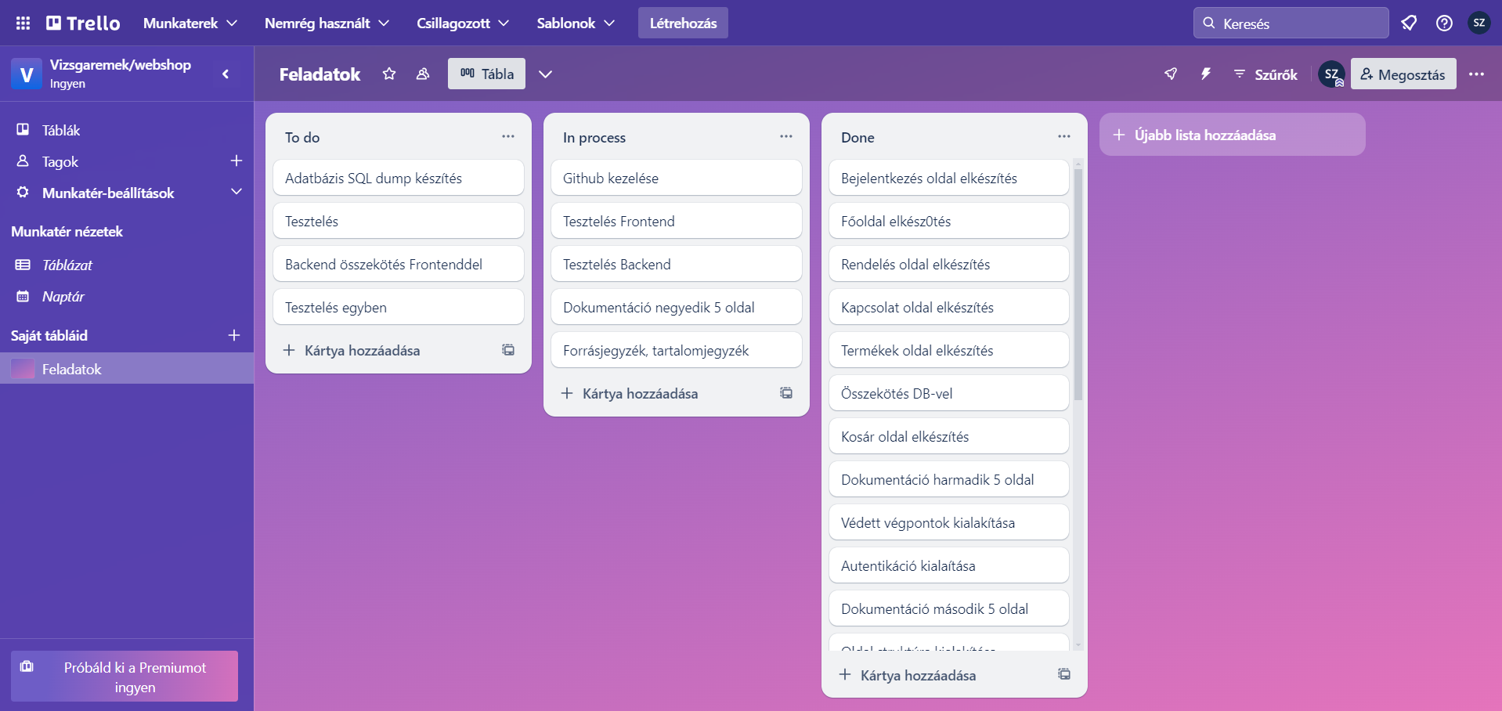

**Elsődlegesen ahogy a programnyelveknél is megírtuk, a XAMPP-ot kell igénybevennünk, hogy megtudjuk nyitni a szerveren keresztül a weblapot.**

*Felhasználói dokumentáció*

**Főoldal**

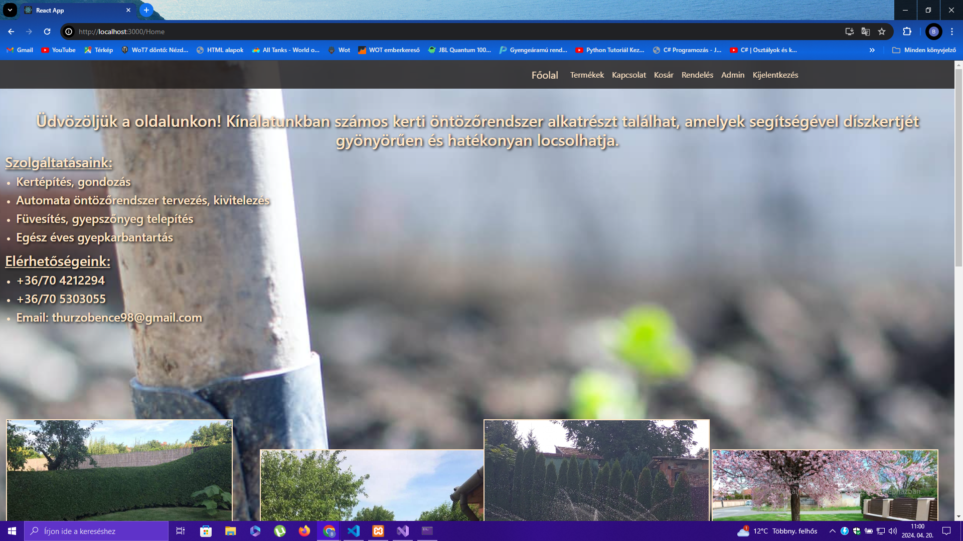

**Első körben a főoldalt láthatjuk, ahol szolgáltatásainkat soroljuk fel, illetve elérhetőségek találhatóak. Ezen az oldalon igazából nem tudunk módosítani, sem hozzáadni, ez csak egy üdvözlés , illetve tájékoztatás, így itt csak a bootstrap és a react főoldal található.**

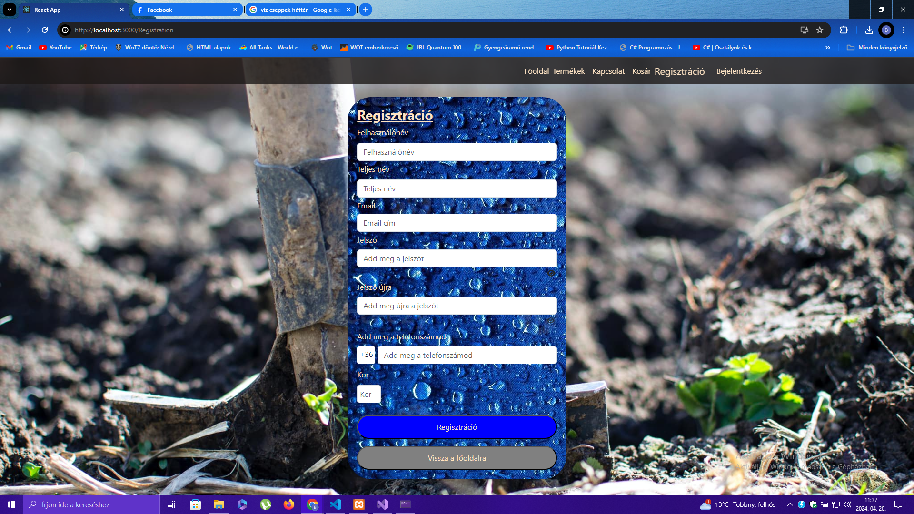

**Regisztráció**

**A regisztráció oldal már adatokat dolgoz fel, amiket beírunk menti az adatbázis a backenden keresztül, a jelszót titkosítva tölti fel.**

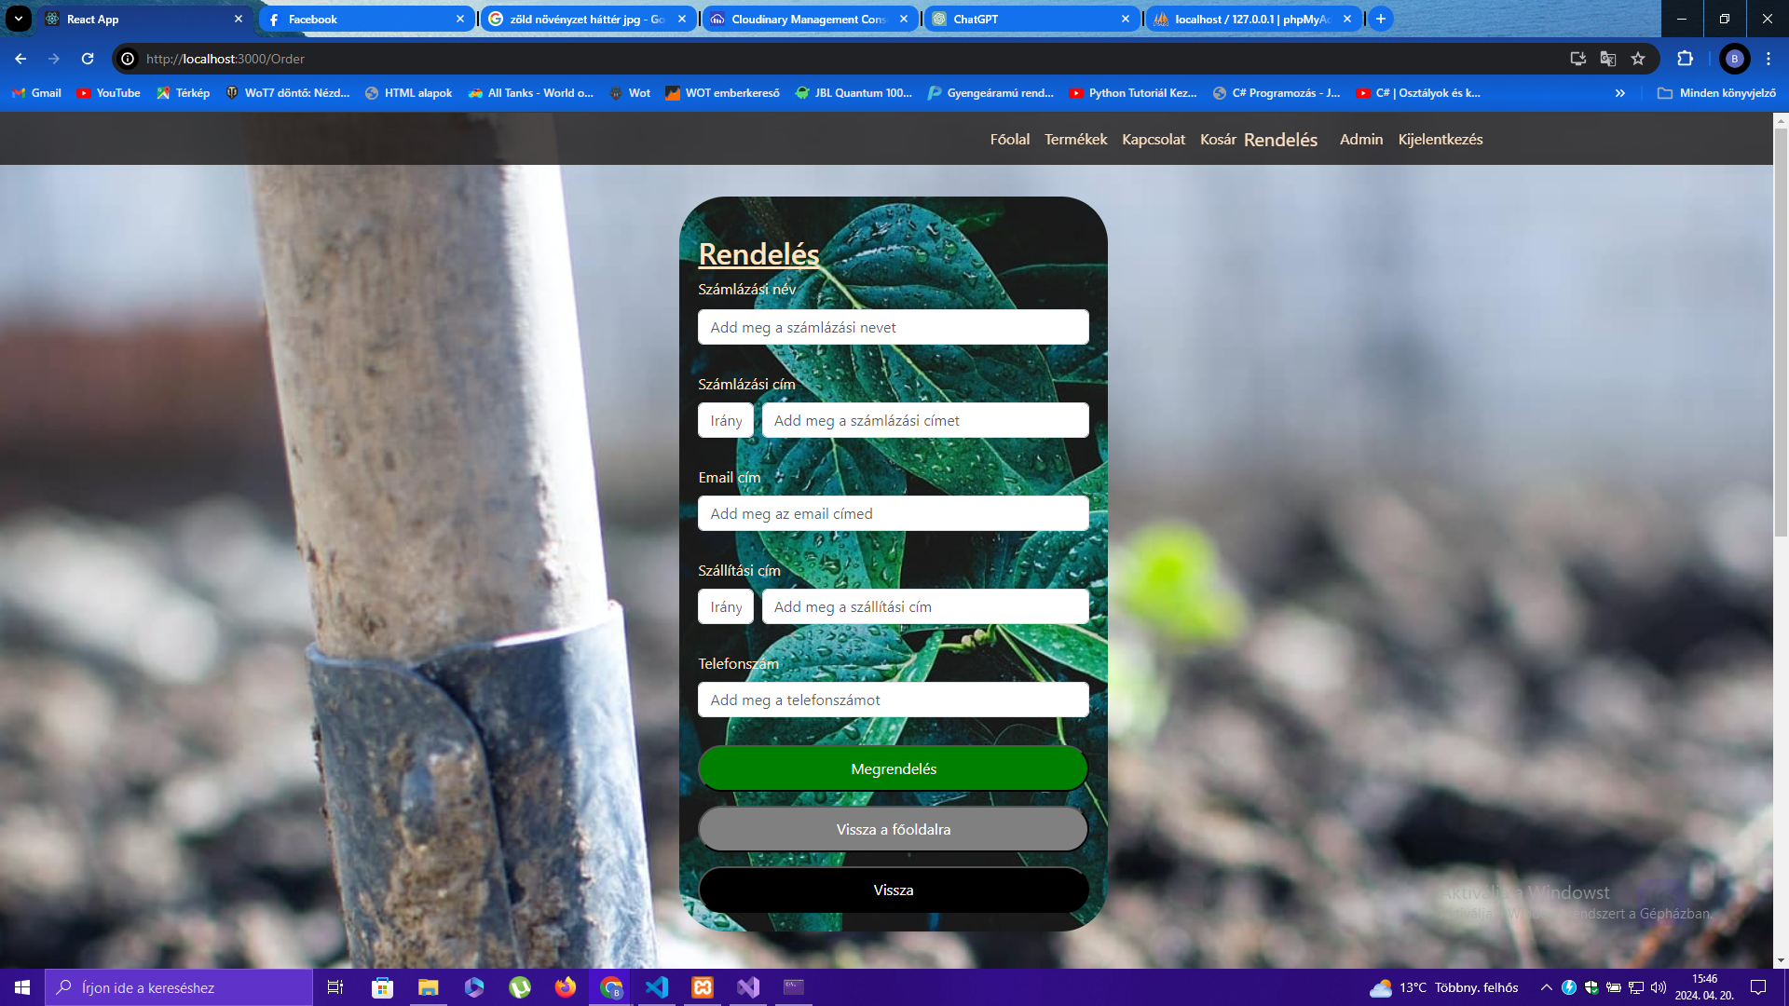

**Rendelés**

**Hasonló a helyzet, mint a regisztrációs fülön, itt is felveszi az adatbázis a backenden keresztül az adatokat, illetve el is menti, majd továbbítja egy megadott címre.**

**Források:**

https://www.oracle.com/hu/database/what-is-database/ forrás

https://www.linuxportal.info/enciklopedia/p/phpmyadmin forrás

https://www.prooktatas.hu/hirek/front-end-webfejlesztes-react-tel-miert-jo-valasztas forrás

https://hu.wikipedia.org/wiki/Document_Object_Model forrás

https://kiszervezettmarketing.hu/weboldal-keszites/bootstrap/

<https://hu.wikipedia.org/wiki/ASP.NET>

https://learn.microsoft.com/hu-hu